Techniek
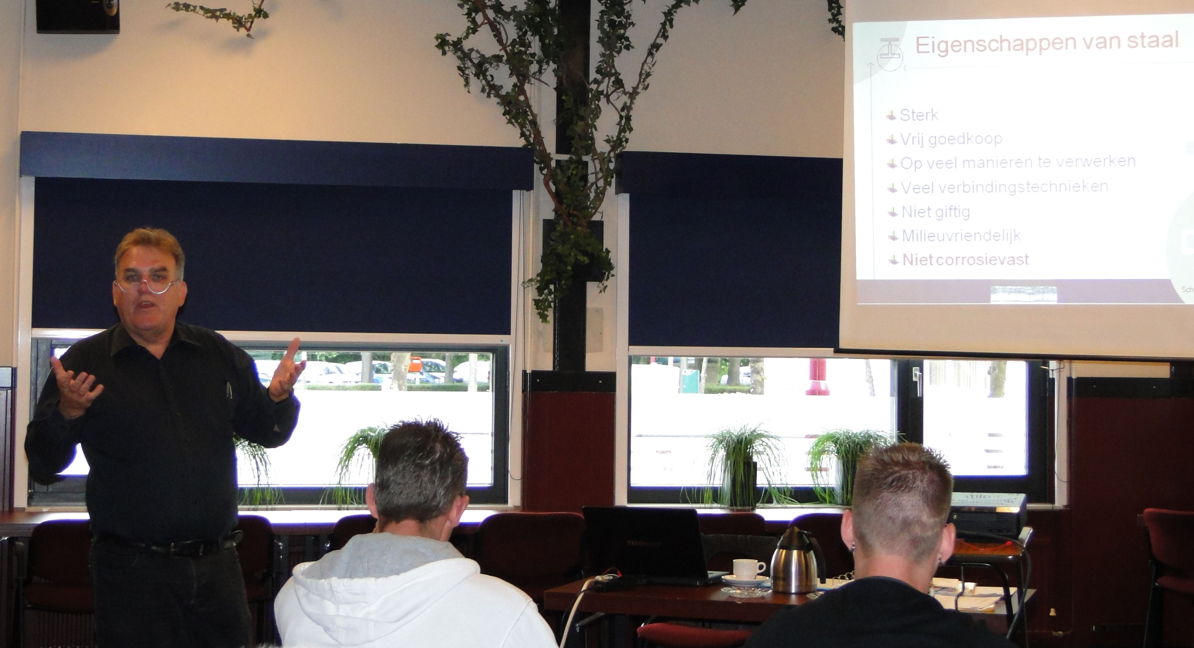Guus Schmittmann in actie tijdens een VOM-cursus Thermisch Verzinken. (Archieffoto Oppervlaktetechnieken)
Kennisoverdracht op hogescholen essentieel voor de toekomst van corrosiebestrijding
Het geheim van de smid (V)
Rianne Zegelaar, Zegelaar Tekst & Coaching
Als sluitstuk van de serie over de hogeschoolcolleges Materiaalkunde & Corrosie komt aan het woord de bekende expert in thermisch verzinken Guus Schmittman. De titel van deze vijfdelige serie komt goed uit de verf: het vakgebied is weliswaar alomtegenwoordig, maar leidt toch een geheim bestaan. Hij deelt tijdens zijn hogeschoolcolleges graag zijn vakgeheimen met de studenten om deze gereed te maken voor de praktijk van corrosiebestrijding.
Guus Schmittmann is al geruime tijd expert en adviseur bij Stichting Zinkinfo Benelux. In deze hoedanigheid geeft Schmittmann advies en doet inspecties op het gebied van thermisch verzinken. Ook geeft hij regelmatig colleges binnen het hoger beroepsonderwijs om zijn brede kennis over corrosie en de bestrijding hiervan te delen met studenten. Vakblad Oppervlaktetechnieken spreekt Schmittmann over zijn ervaringen met het geven van deze vakcolleges en wat het belang is van kennisoverdracht op het gebied van corrosiebestrijding.
Corrosie bijkomend probleem
Op de vraag wat Schmittmann opvallend vond aan de deelnemers herinnert hij zich hun enthousiasme en de interesse voor het vakgebied. Volgens Schmittmann zijn de vakmensen verheugd om iets te horen over corrosiebestrijding omdat dit onderwerp tijdens hun opleiding niet veel ter sprake is gekomen. Daarmee werd echter wel direct duidelijk dat er een groot gebrek is aan kennis en inzicht op dit gebied. Schmittmann: “Er wordt bij veel opleidingen weinig geïnvesteerd in de kennisopbouw over corrosiebestrijding. Dat komt onder andere doordat het onderwerp eigenlijk tussen de verschillende vakgebieden in valt. Het is vaak een bijkomend probleem, terwijl het toch heel belangrijk is omdat veel vakgebieden er in de praktijk mee te maken krijgen. Dan is het jammer om te zien dat de toekomstige technici er weinig van meekrijgen.”
Vóórdenken over consequenties
Aan Schmittmann de schone taak hier verandering in te brengen door zijn bijdrage te leveren aan het vergroten van de kennis. Volgens Schmittmann is kennisoverdracht de belangrijkste taak van een docent. Hij geeft dan ook echt een college waar zijn publiek iets van kan leren, door gewoon frontaal les te geven, dus. Daarnaast houdt hij ervan om provocerende vragen te stellen om zo een discussie op gang te brengen voor wat wisselwerking. Schmittmann: “Er is niet één waar geloof in conserveringsland, er zijn heel veel verschillende mogelijkheden om hetzelfde te bereiken. Je kunt in de praktijk pas een goede keuze maken door van te voren goed over alles na te denken. Of eigenlijk moet je vóórdenken, deze term is beter op z’n plaats. Daarbij is het belangrijk dat je de juiste kennis in huis hebt om te weten wat de consequenties zijn van je keuzes. Je moet van te voren weten welke effecten er verwacht kunnen worden, zodat je je keuzes hierop kunt aanpassen.”
Kennis van zaken
Schmittmann weet tijdens zijn colleges zijn brede kennis van zaken altijd goed te combineren met voorbeelden uit te praktijk, want hiervoor worden de studenten tenslotte opgeleid. Soms krijgt hij een praktijkvoorbeeld uit de groep dat hij dan graag gezamenlijk bespreekt. Ze kijken dan naar een corrosieprobleem en zoeken naar de reden hierachter: heeft het te maken met de lasuitvoering of is er verkeerd materiaal gebruikt? Wat kun je hiervan leren en welke keuzes had je achteraf beter kunnen maken? Hij geeft zelf het praktijkvoorbeeld van een waterkering, waar een corrosieprobleem geconstateerd werd. Hier was materiaal toegepast wat weliswaar heel slijtvast was, maar niet bestand bleek tegen microbiologische corrosie. Schmittmann legt met dit voorbeeld aan zijn studenten uit dat het lastig is om alles van tevoren te voorzien. Je maakt een keuze om één gevolg te vermijden, maar wordt vervolgens in de praktijk geconfronteerd met iets anders. Zijn advies aan zijn publiek is om bewust te zijn van de consequenties van keuzes voor bepaald materiaal. En dan kom je dus eigenlijk weer uit wat Schmittmann al eerder aankaartte: kennis van zaken is essentieel in het maken van goede keuzes.

Elke metaalstudie een corrosieblok
Ziet Schmittmann nog verbeteringen die hogescholen zouden kunnen doorvoeren om hun studenten beter toe te rusten op de praktijk? Hij denkt even na en zegt dan: “Mijn advies aan hogescholen is dat ze voor elke studierichting waar ze met metalen te maken hebben, dus Werktuigbouw, Civiele Techniek en Industrieel Ontwerp, maar ook bijvoorbeeld bouwkunde minstens één module te geven waar ze ingaan op corrosie en corrosiebestrijding.” Hij vraagt zich daarbij wel af of het huidige projectonderwijs zich daarvoor leent. Studenten moeten vaak projecten doen, dit gaat ten koste van de kennisinvestering, want ze moeten het zelf maar zien uit te vinden. Ze zoeken dan vaak op internet naar informatie maar zijn qua kennis niet in staat om te beoordelen of de informatie geschikt of betrouwbaar is. Dus als er een corrosiemodule komt, zou kennisopbouw hierbij een belangrijke rol moeten spelen.
Van oplossingsgericht naar onderzoeksgericht
Volgens Schmittmann is het de taak van het beroepsonderwijs om mensen goed op te leiden voor de praktijk. Hij ziet hierbij nog een andere reden waarom kennis een belangrijke rol speelt. Schmittmann: “De huidige stand van zaken is dat er teveel oplossingsgericht wordt gewerkt en minder onderzoekgericht. Als er in een installatie ‘iets staat te sissen’, wil de manager het zo snel mogelijk opgelost hebben, zodat er verder gedraaid kan worden. Om een schade in de toekomst te voorkomen meet je echter met de juiste kennis op zak onderzoek doen, weten wat erachter zit en niet alleen maar repareren en weer doorgaan. De juiste kennis is essentieel om problemen op de langere termijn te voorkomen.” Dat heeft volgens hem ook alles te maken dat managers niet graag de nodige investeringen doen in het onderhoud van installaties. Daarbij zijn managers vaak maar kort op een klus en niet bezig met de lange termijn, dat is een probleem van de opvolger. Ook studenten vinden het soms geen interessant onderwerp. Volgens hem vinden ze het veel leuker om iets te ontwerpen dan zich bezig te houden met onderhoud of conserveringstechnieken. Onderhoud wordt inderdaad vaak als een kostenpost gezien, maar volgens hem een belangrijke en waardevolle investering in de winst.

Als het aan Schmittmann ligt, blijft hij blijmoedig zijn kennis en ervaring delen met de toekomstige generatie van technici. Hij concludeert: “Ik leg uit wat er gebeurt in de praktijk en ik moedig de studenten aan om hun kennis over het mechanisme te vergroten om te weten waar ze mee bezig zijn.” En hij zei het al eerder maar hij herhaalt het nog maar even: “Meer vóórdenken, dan kun je veel voorkomen.”
Meer informatie:
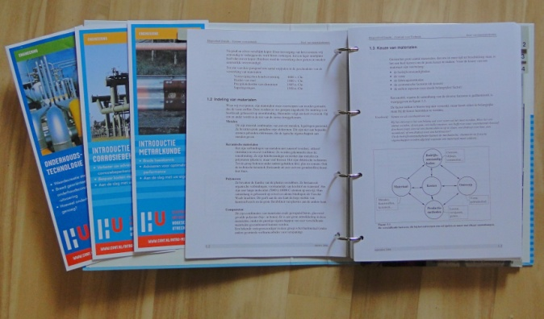
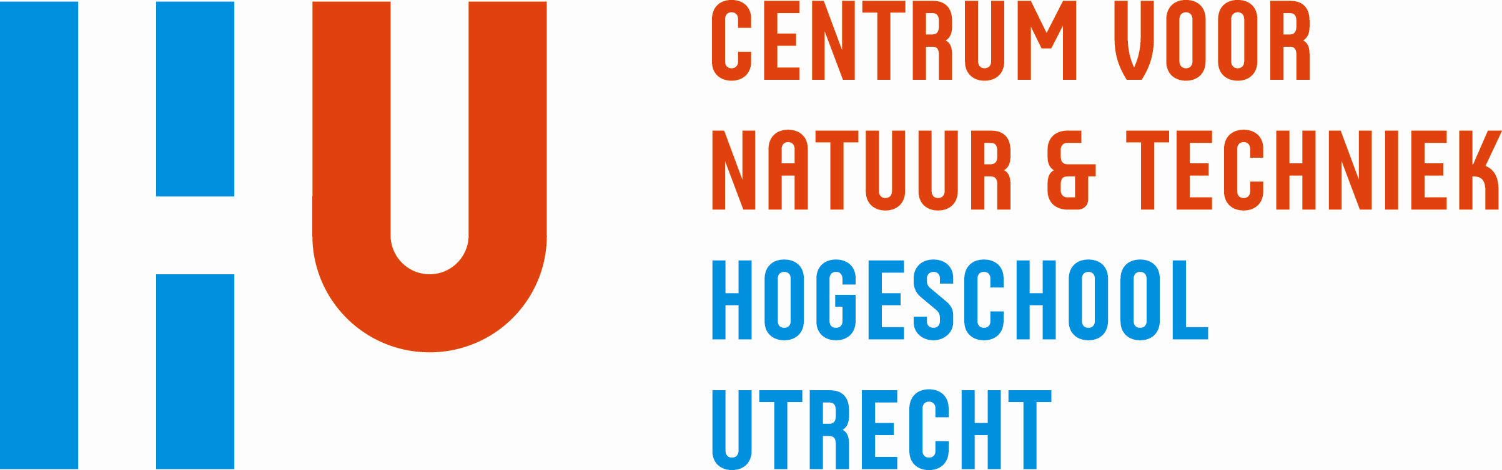
In juni, Thema Beroepsopleidingen, verscheen deel I van deze artikelserie; deel II over de simulatie stond in de rubriek Verenigingen/Instellingen van augustus, tevens Thema Beroepsopleidingen. Deel III besprak de bijdrage van TNO Den Helder. Deel IV was de bijdrage van Edward Uittenbroek over Corrosie & Constructie, geplaatst in thema Infra van november.
Aanmelding voor de collegereeksen Onderhoudstechnologie (inclusief Corrosie & Coatings, Metaalkunde, Introductie Metaalkunde en Introductie Corrosie):
Centrum voor Natuur & techniek
Lenneke Kok
cvntmaterials@hu.nl
www.cvnt.nl

